При первом знакомстве с рисованием песком на световом столе, предложите ребёнку пройтись по песку пальцами правой и левой рук поочередно (сначала только указательными, затем средними, безымянными, большими и, наконец, мизинцами). Затем, можно попросить ребенка нарисовать простые фигуры (квадратики, ромбики, кружочки), узоры; изобразить несложные предметы и явления (забор, листики, дождик, волны); написать буквы.
песка для получения песчаной картины.

Способы рисования песком

- Кистью руки
- Симметрично двумя руками
- Пальцами
- Ладонями
- Кулачками
- Щепотью
- Кистью для акварели
- Ситом, воронкой
- Мягкими палочками, стеками

Техника рисования на песке

- Вырисовывание
- Отпечатывание
- Разравнивание
- Разгребание песка вокруг
- Отсечение лишнего
- Высыпание из кулачка
- Высыпание через воронку
- Просеивание песка между пальцами, через сито

Рисование песком на стекле
доступно детям самого разного возраста

Малыши могут создавать простейшие рисунки, рисуя пальчиками по равномерно насыпанному слою. При этом, чтобы изменить рисунок не нужно ни ластика, ни нового листа, достаточно просто провести пальчиком по песку. Более старшие ребята смогут создавать картины используя технику насыпания.

Занимаясь рисованием на песке, ребенок успокаивается, освобождается от «лишней» энергии, учится лучше понимать себя, своих друзей и родителей. Рисование песком дает ребенку возможность погрузиться в мир своих придумок, фантазий и воображений

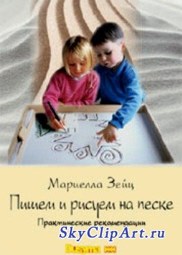
МДОУ «Детский сад «Рябинушка» с. Сабакаево»

«Чудеса на песке» Рисование песком на световом столе

Рекомендации для родителей

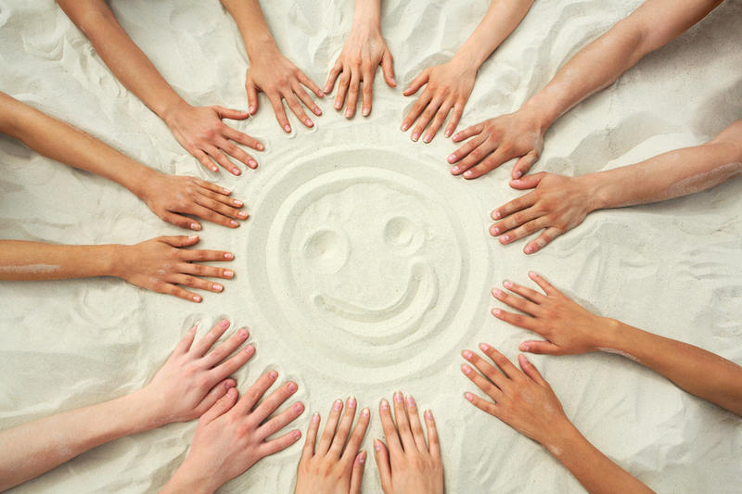

Подготовила
воспитатель Е.Н. Горбунова

декабрь 2018

Рисование песком на световом столе

У вас никогда не возникал вопрос "Чем занять гостей, пришедших на день рождение ребенка?"
Рисование песком на стекле в последнее время стало очень популярным занятием. Существует огромное количество необычных способов и техник рисования, но рисование песком - завораживает. Песок - материал, который притягивает к себе. Его сыпучесть привлекает и детей, и взрослых.
Световой стол можно купить или изготовить самостоятельно. Его размеры и форма не имеют значения. Главное требование, предъявляемое к световому столу, - это его безопасность. Следует обращать внимание на то, чтобы края стекла были обработаны и углублены в специальные пазы основы стола (лучше использовать матовое оргстекло). Проводка лампы для подсветки должна быть хорошо изолирована. Для рисования годится любой мелкий (не только кварцевый) песок, но предварительно его нужно просеять, промыть горячей водой, высушить и прокалить.
Рисовать лучше в затемненной комнате.

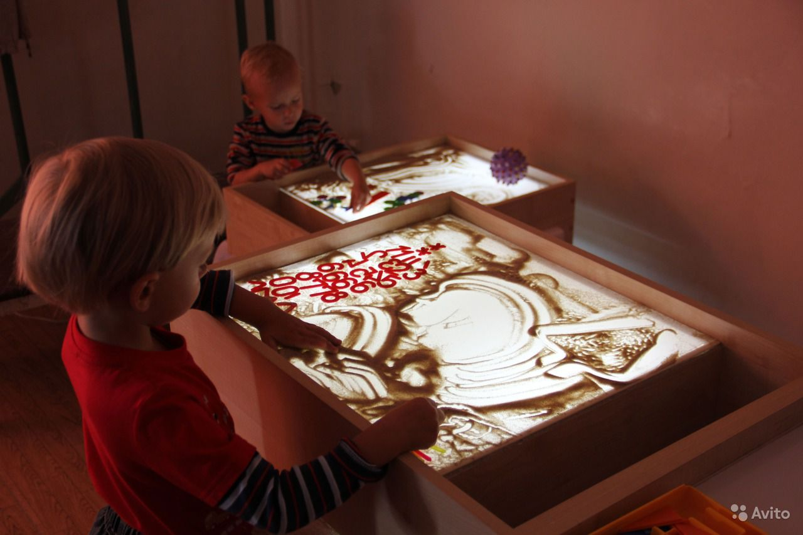

Детям очень полезно "общаться" с песком и любыми сыпучими материалами. Игра с песком это не только развлечение для ребенка, это развитие тактильных ощущений, мелкой моторики рук, речи, образного и пространственного мышления, творческого потенциала ребенка.
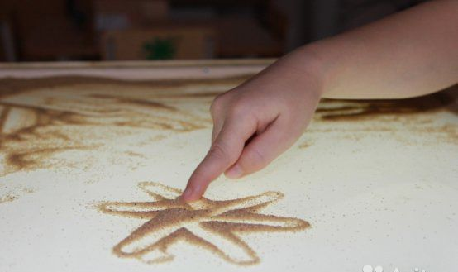

Игра «Сотри лишнее»
Хорошая тренировка логического мышления. Рисуем на песке три объекта – геометрические фигуры, простые предметы, легко узнаваемые по очертаниям, например, лист, цветок и рыбку. Детям предлагается стереть лишний предмет, объяснить, почему именно этот предмет «лишний» и, по желанию, продолжить ряд (например, лист-цветок-дерево).

Игра «Звуки на песке»
Рисуем на песке любой предмет на заданную букву, например, рыба – на «Р», и просим нарисовать предметы и назвать слова, в звучании которых есть звук «р» — в начале, в середине, в конце.

Игра «Детские секретики»
Понадобятся: набор миниатюрных игрушек, бумага, ручка. Дети вместе с родителями чертят карту-схему с условными изображениями дерева, реки, гор, леса, домов, а затем по данной схеме создают песочную картину. Затем кого-нибудь из них просят отвернуться, в это время взрослый прячет на различных участках картины секретики. В тех местах, где они находятся, он ставит точки. Ребенок поворачивается и отыскивает их, следуя карте-схеме.
Игру можно усложнить: прятать секретики и отмечать на карте-схеме их местонахождение будет ребенок, а взрослый станет их отыскивать.
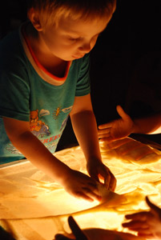

Игра «Дорисуй картинку»
Рисуем на световом столе с помощью песка круги, квадраты, треугольники и предлагает ребенку дорисовать необходимые детали так, чтобы получилось законченное изображение (пуговица, руль, солнце, мяч и прочее).

